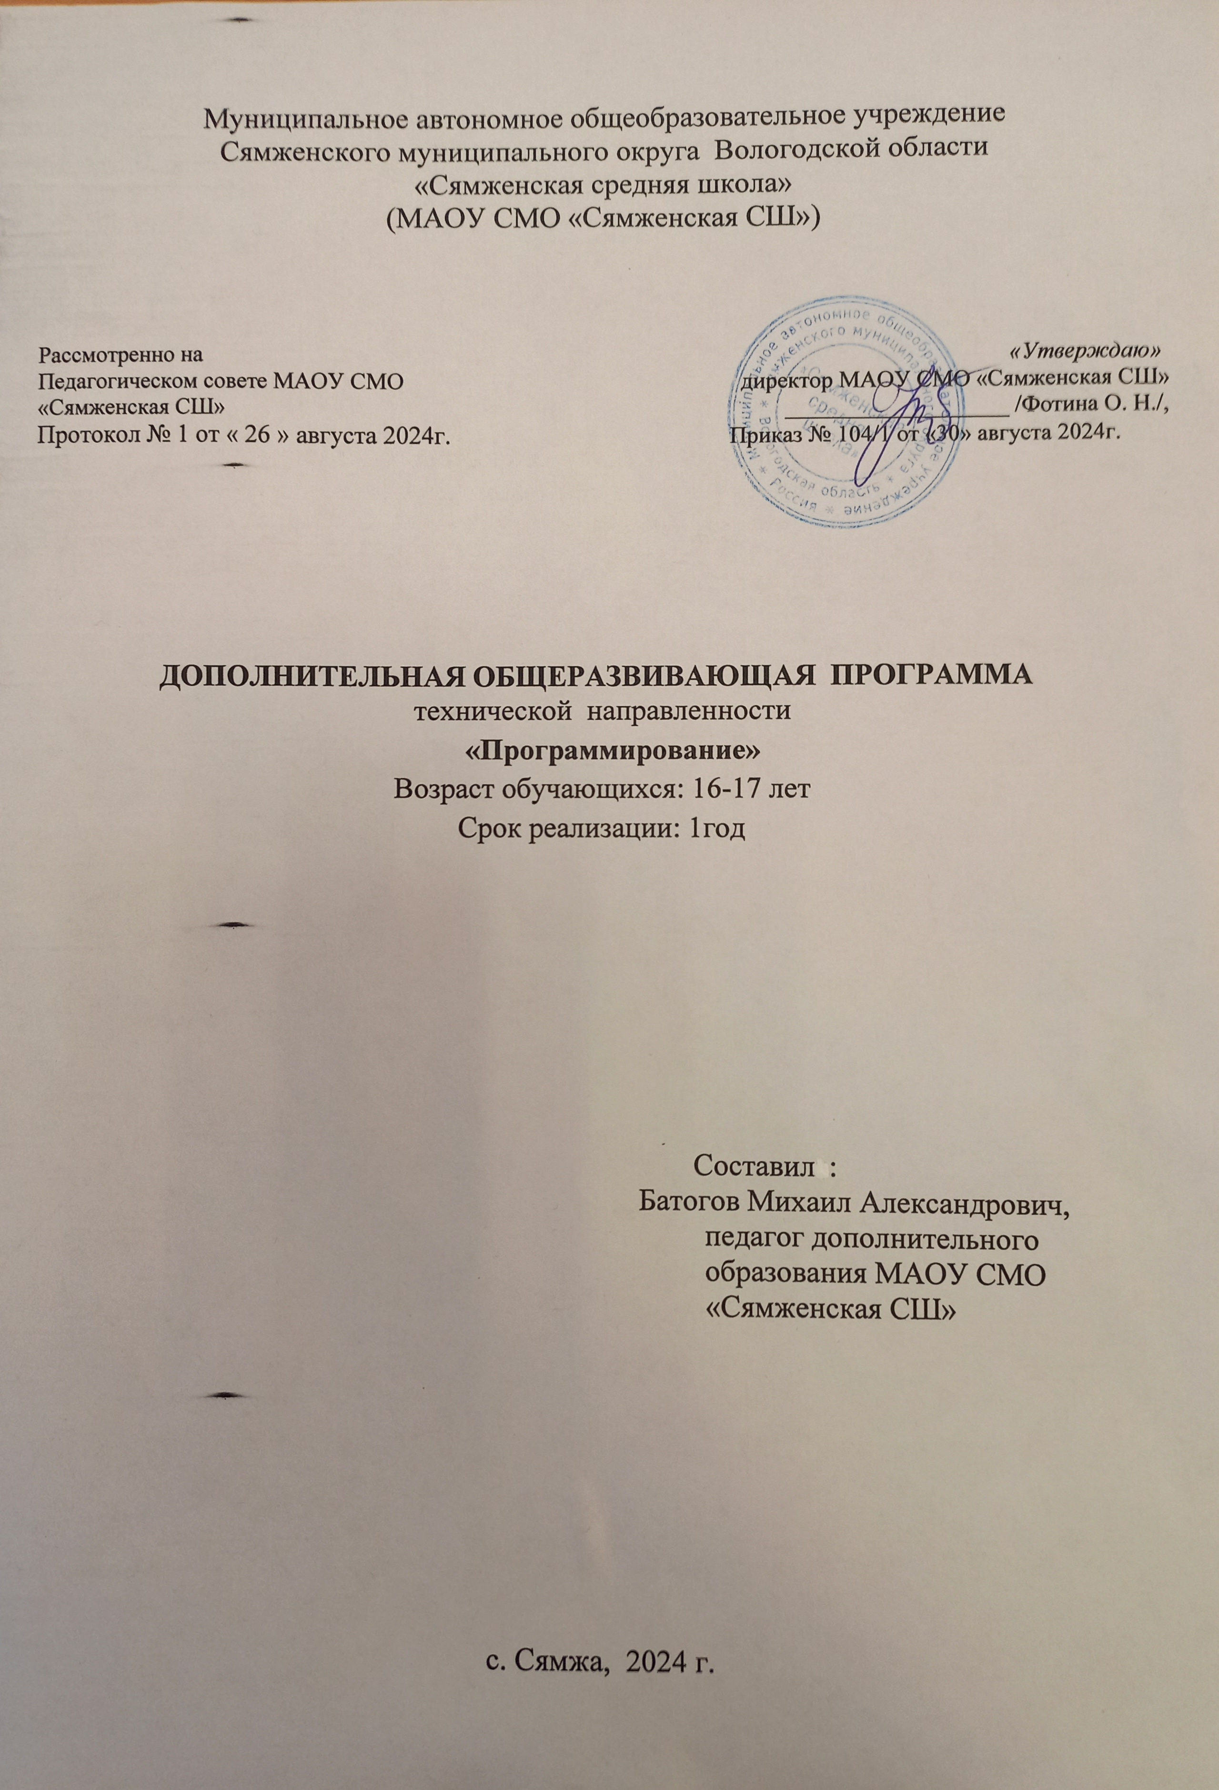

Пояснительная записка
Нормативно-правовые документы, на основе которых составлена программа:

Федеральный закон РФ «Об образовании в Российской от 29 декабря 2012 г. N 273-ФЗ (с последующими изменениями).
Стратегия развития воспитания в Российской Федерации до 2025 года, утверждена распоряжением Правительства Российской Федерации от 29 мая 2015 г. № 996-р
Указ Президента Российской Федерации от 7 мая 2018 года № 204 «О национальных целях и стратегических задачах развития Российской Федерации на период до 2024 года»
Национальный проект «Образование», утвержден президиумом Совета при Президенте Российской Федерации по стратегическому развитию и национальным проектам (протокол заседания от 3 сентября 2018 г. № 10)
Паспорт федерального проекта «Успех каждого ребенка», утвержден протоколом заседания проектного комитета по национальному проекту "Образование» от 07 декабря 2018 г. № 3
Указ Президента Российской Федерации от 29 мая 2018 года № 240 «Об объявлении в Российской Федерации Десятилетия детства»
Распоряжение Правительства Российской Федерации от 23 января 2021 года №122-р «Об утверждении плана основных мероприятий, проводимых в рамках Десятилетия детства», на период до 2027 года
Концепция развития дополнительного образования детей до 2030 г., Распоряжение Правительства РФ от 31 марта 2022 г. №678-р
Приказ Минпросвещения России от 27 июля 2022 года № 629 «Об утверждении Порядка организации и осуществления образовательной деятельности по дополнительным общеобразовательным программам»

Приказ Министерства просвещения РФ от 03 ноября 2019 г. № 467 (зарегистрирован в Минюсте РФ 6 декабря 2019 года) «Об утверждении Целевой модели развития региональных систем дополнительного образования детей»

Санитарные правила СП 2.4. 3648-20 «Санитарно-эпидемиологические требования к организациям воспитания и обучения, отдыха и оздоровления детей и молодежи»
(утверждены постановлением Главного государственного санитарного врача РФ от 28.09.2020 г. № 28)

Актуальность:
Характерной чертой развития общества на протяжении последних десятилетий является его все более расширяющаяся информатизация. Отражением и следствием этой тенденции явилась потребность в подготовке подрастающего поколения к вступлению в информатизированное общество, любая профессиональная деятельность в котором, будет связана с информатикой и информационными технологиями. Умение представлять информацию в виде, удобном для восприятия и использования другими людьми, — одно из условий социальной компетентности ученика. Программа построена с учетом принципов системности, научности и доступности, позволяет получить необходимые знания по основам программирования на языке PascalABC.
Сведения о программе:
Область применения: | дополнительное образование детей
Направленность | техническая
Тип программы | модифицированная
Вид программы | образовательная
Адресат программы | 16-17 лет
Количество человек в группе | 10-15 человек в группе
Количество групп | 1
Количество модулей | 1
Срок освоения программы | программа рассчитана на 9 месяцев
Объем программы | 34 часа
Режим занятий | 1 раз в неделю
Режим работы в каникулярное время | По расписанию
Сроки проведения промежуточной аттестации | Промежуточная аттестация – май
Кадровое обеспечение | Педагог дополнительного образования

Формы проведения занятий:
Основными, характерными при реализации данной программы формами являются комбинированные занятия. Занятия состоят из теоретической и практической частей, причём большее количество времени занимает практическая часть.
1.2 Цель и задачи программы:
Цель: приобретение учащимися базового набора знаний, умений и навыков по программированию. Особое внимание уделяется развитию алгоритмического стиля мышления учащихся.
Задачи:
Учащиеся должны знать:
- алгоритмические конструкции, исполнители;
-основы программирования на одном из языков программирования;
- общую структуру языка программирования, его синтаксис;
- правила определения типа переменной и ее описания;
- правила записи операторов языка, порядок выполнения операций, стандартные и пользовательские функции, записи и выполнения арифметических и логических функций;
Учащиеся должны уметь:
- правильно записывать символы и ключевые слова языка программирования;
- записывать числовые и логические константы, задавать и описывать переменные;
- описывать тип и размерность массивов;
- составлять математическую модель, алгоритм и программу для решения простых задач;
- понимать листинг, корректировать программу;
- выводить результаты на дисплей или записывать в файл.
1.3 Содержание программы.
Учебный план.

№ | Название темы | Количество часов
1. | Алгоритмизация:  - разработка линейных и ветвящихся алгоритмов на алгоритмическом языке программирования  - разработка циклических алгоритмов (цикл с предусловием, цикл с постусловием)  - описание иразработка циклических алгоритмов (цикл с параметром) | 7 ч
2. | Программирование на языке PascalABC:  - программирование с использованием условных операторов  - программирование с использованием операторов выбора  - программирование циклов с известным числом повторений  - программирование циклов с предусловием и постусловием  - программирование задач с использованием одномерных массивов  - программирование задач с использованием многомерных массивов  - разработка задач с использованием процедур  - функции, определяемые пользователем  - описание файлового типа  - типизированные, текстовые и не типизированные файлы  - процедуры и функции для работы с файлами  - объявление записей  - обращение к элементам записи | 26 ч
3 | Итоговый контроль | 1 ч

Содержание учебного плана.

ТЕМАТИЧЕСКОЕ ПЛАНИРОВАНИЕ
№ | Тема | Пояснение
1 | Алгоритмизация: разработка линейных и ветвящихся алгоритмов на алгоритмическом языке программирования | Познавательные (логические), коммуникативные (интеграция в группу сверстников, умение слушать и вступать в диалог, продуктивное сотрудничество и взаимодействие), регулятивные (контроль, целеполагание, планирование, волевая саморегуляция), личностные (самоопределение, смыслообразование).
2 | Алгоритмизация: разработка циклических алгоритмов (цикл с предусловием, цикл с постусловием) | Познавательные (логические), коммуникативные (интеграция в группу сверстников, умение слушать и вступать в диалог, продуктивное сотрудничество и взаимодействие), регулятивные (контроль, целеполагание, планирование, волевая саморегуляция), личностные (самоопределение, смыслообразование).
3 | Алгоритмизация: описание иразработка циклических алгоритмов (цикл с параметром) | Познавательные (логические), коммуникативные (интеграция в группу сверстников, умение слушать и вступать в диалог, продуктивное сотрудничество и взаимодействие), регулятивные (контроль, целеполагание, планирование, волевая саморегуляция), личностные (самоопределение, смыслообразование).
4 | Программирование на языке PascalABC: программирование с использованием условных операторов | Познавательные (общеучебные, логические), коммуникативные (интеграция в группу сверстников, умение слушать и вступать в диалог, продуктивное сотрудничество и взаимодействие), регулятивные (контроль, целеполагание, планирование, волевая саморегуляция), личностные (самоопределение, смыслообразование).
5 | Программирование на языке PascalABC: программирование с использованием операторов выбора | Познавательные (общеучебные, логические), коммуникативные (интеграция в группу сверстников, умение слушать и вступать в диалог, продуктивное сотрудничество и взаимодействие), регулятивные (контроль, целеполагание, планирование, волевая саморегуляция), личностные (самоопределение, смыслообразование).
6 | Программирование на языке PascalABC: программирование циклов с известным числом повторений | Познавательные (общеучебные, логические), коммуникативные (интеграция в группу сверстников, умение слушать и вступать в диалог, продуктивное сотрудничество и взаимодействие), регулятивные (контроль, целеполагание, планирование, волевая саморегуляция), личностные (самоопределение, смыслообразование).
7 | Программирование на языке PascalABC: программирование циклов с предусловием и постусловием | Познавательные (общеучебные, логические), коммуникативные (интеграция в группу сверстников, умение слушать и вступать в диалог, продуктивное сотрудничество и взаимодействие), регулятивные (контроль, целеполагание, планирование, волевая саморегуляция), личностные (самоопределение, смыслообразование).
8 | Программирование на языке PascalABC: программирование задач с использованием одномерных массивов | Познавательные (общеучебные, логические), коммуникативные (интеграция в группу сверстников, умение слушать и вступать в диалог, продуктивное сотрудничество и взаимодействие), регулятивные (контроль, целеполагание, планирование, волевая саморегуляция), личностные (самоопределение, смыслообразование).
9 | Программирование на языке PascalABC: программирование задач с использованием многомерных массивов | Познавательные (общеучебные, логические), коммуникативные (интеграция в группу сверстников, умение слушать и вступать в диалог, продуктивное сотрудничество и взаимодействие), регулятивные (контроль, целеполагание, планирование, волевая саморегуляция), личностные (самоопределение, смыслообразование).
10 | Программирование на языке PascalABC: разработка задач с использованием процедур | Познавательные (общеучебные, логические), коммуникативные (интеграция в группу сверстников, умение слушать и вступать в диалог, продуктивное сотрудничество и взаимодействие), регулятивные (контроль, целеполагание, планирование, волевая саморегуляция), личностные (самоопределение, смыслообразование).
11 | Программирование на языке PascalABC: функции, определяемые пользователем | Познавательные (общеучебные, логические), коммуникативные (интеграция в группу сверстников, умение слушать и вступать в диалог, продуктивное сотрудничество и взаимодействие), регулятивные (контроль, целеполагание, планирование, волевая саморегуляция), личностные (самоопределение, смыслообразование).
12 | Программирование на языке PascalABC: описание файлового типа | Познавательные (общеучебные, логические), коммуникативные (интеграция в группу сверстников, умение слушать и вступать в диалог, продуктивное сотрудничество и взаимодействие), регулятивные (контроль, целеполагание, планирование, волевая саморегуляция), личностные (самоопределение, смыслообразование).
13 | Программирование на языке PascalABC: типизированные, текстовые и не типизированные файлы | Познавательные (общеучебные, логические), коммуникативные (интеграция в группу сверстников, умение слушать и вступать в диалог, продуктивное сотрудничество и взаимодействие), регулятивные (контроль, целеполагание, планирование, волевая саморегуляция), личностные (самоопределение, смыслообразование).
14 | Программирование на языке PascalABC: процедуры и функции для работы с файлами | Познавательные (общеучебные, логические), коммуникативные (интеграция в группу сверстников, умение слушать и вступать в диалог, продуктивное сотрудничество и взаимодействие), регулятивные (контроль, целеполагание, планирование, волевая саморегуляция), личностные (самоопределение, смыслообразование).
15 | Программирование на языке PascalABC: объявление записей | Познавательные (общеучебные, логические), коммуникативные (интеграция в группу сверстников, умение слушать и вступать в диалог, продуктивное сотрудничество и взаимодействие), регулятивные (контроль, целеполагание, планирование, волевая саморегуляция), личностные (самоопределение, смыслообразование).
16 | Программирование на языке PascalABC: обращение к элементам записи | Познавательные (общеучебные, логические), коммуникативные (интеграция в группу сверстников, умение слушать и вступать в диалог, продуктивное сотрудничество и взаимодействие), регулятивные (контроль, целеполагание, планирование, волевая саморегуляция), личностные (самоопределение, смыслообразование).
17 | Итоговый контроль | Познавательные (логические, действия постановки и решения проблемы), регулятивные (контроль, волевая саморегуляция).
 | ИТОГО:

  - Планируемые результаты.
В результате освоения курса
обучающиеся должны знать:
- основы программирования на алгоритмическом языке программирования и языке программирования PascalABC;
- общую структуру языка программирования, его синтаксис;
- правила определения типа переменной и ее описания;
- правила записи операторов языка, порядок выполнения операций, стандартные и пользовательские функции, записи и выполнения арифметических и логических функций;
- правила записи на языке программирования условного оператора, оператора выбора, цикла с предусловием, цикла с постусловием;
-правила программирования задач с использованием одномерных и многомерных массивов;
- правила программирования процедур и функций;
- правила записи и программирования записей и файлов на языке PascalABC;
- основные приёмы отладки и тестирования программ.
Обучающиеся должны уметь:
- составлять и записывать программы, используя известные алгоритмические конструкции;
- распознавать необходимость применения той или иной алгоритмической конструкции при решении задачи;
- использовать процедуры и функции при решении задач;
правильно записывать символы и ключевые слова языка программирования;
- записывать числовые и логические константы, задавать и описывать переменные;
- описывать тип и размерность массивов;
- составлять математическую модель, алгоритм и программу для решения простых задач;
- понимать листинг, корректировать программу;
- выводить результаты на дисплей;
- решать олимпиадные задачи начального уровня.
- проводить отладку и тестирование программ.

Форма контроля за уровнем достижения учащихся
Предметом диагностики и контроля являются составленные алгоритмы и программы на языке программирования Pascal к предложенным задачам.
Оценка имеет различные способы выражения – устные суждения педагога, письменные качественные характеристики, систематизированные по заданным параметрам аналитические данные, в том числе и рейтинги. Оценке подлежит в первую очередь уровень достижения учеников минимально необходимых результатов, обозначенных в целях и задачах курса.
Качество знаний и умений ученика оценивается следующими характеристиками:
- знание основных алгоритмических конструкций;
- умение составить и записать алгоритм с использованием соответствующей алгоритмической конструкции;
- умение найти более эффективный способ решения задачи;
- умение тестировать программу.
В течение всего курса проводятся контрольные срезы и выставляются баллы за решенные задачи. По окончании курса зачет получают те учащиеся, у которых сумма баллов за учебный курс составляет не менее 60% от всей суммы баллов.

Список литературы
- Информатика : новый полный справочник для подготовки к ЕГЭ / О. Б. Богомолова. – Москва : Издательство АСТ, 2017.
- Паскаль для школьников / Д. М. Ушаков, Т. А. Юркова. Издательство Питер, 2017.
- Информатика Задачник – практикум в 2-х томах/ Под ред. И.Г.Семакина – М.: Бином. Лаборатория знаний, 2009.
- Информатика и ИКТ. 9 класс/ Под ред Н.В. Макаровой.- СПб.: Питер, 2008.
- http://www.computer-museum.ru - учебные материалы по информатике Виртуальный компьютерный музей
- http://inf.1september.ru - газета "Информатика" Издательского дома "Первое сентября"
- http://comp-science.narod.ru - Дидактические материалы по информатике и математике
- http://www.intuit.ru - интернет-университет информационных технологий (ИНТУИТ.ру)
- http://www.phis.org.ru/informatika/ - Информатика и информация: сайт для учителей информатики и учеников
- http://school87.kubannet.ru/info/ - Информатор: учебно-познавательный сайт по информационным технологиям
- http://www.nethistory.ru - История Интернета в России
- http://www.child.ru - Московский детский клуб "Компьютер"
- http://www.botik.ru/~robot/ - Негосударственное образовательное учреждение "Роботландия+"
- http://www.osp.ru - Открытые системы: издания по информационным технологиям
- http://www.orakul.spb.ru/azbuka.htm - Персональный компьютер, или "Азбука PC" для начинающих
- http://emc.km.ru - Учебные модели компьютера, или "Популярно о работе компьютера"

